【店舗様向け】
この度はチョークアート作品のオーダーをご検討いただき、ありがとうございます。
お見積りを作成させていただくにあたり、下記の必要事項をお知らせくださいますよう
お願い致します。
チョークアートについて
- 当店では２種類のチョークアートをご提供しております。
 | 消えないタイプ  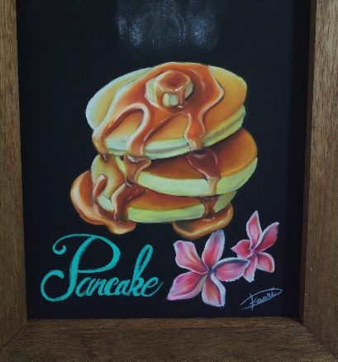 | 消えるタイプ  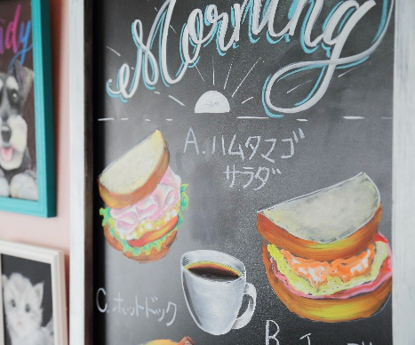
使用画材 | オイルパステルを使用し、より繊細で鮮やかな表現が可能。 | 水拭きで消えるパステルを使用。消えないタイプに比べ繊細さ、発色の良さは劣る。
屋外利用 | 多少の雨風にあたっても平気なので屋外利用も可能。 | 雨が当たると消えるので、雨カバーなどの利用が必要。
扱い方法 | 消えないので半永久的に利用可能。  （退色はあります。） | 水拭きで消える。  （放置日数や、展示状況によっては消えないこともあります。）
使用素材 | 黒板、黒板シートを使用。 | 黒板シート、表面がコーティングされている水性用の黒板を使用。
こんな場合におススメ | ・絵のクオリティーがより高い方が良い  ・メニューの変更がない看板  ・書き換え、買い替えは検討していない  ・長く使いたい | ・予算を抑えて気軽に利用したい  ・シーズン商品など定期的に差し替えたい  ・納期を急いでいる
- お客様について
店舗名：
ご担当者お名前：
電話番号：
メールアドレス：
事業内容（該当するものにチェックをお願いします。）
☐ 居酒屋 ☐ パン屋 ☐イタリアンレストラン ☐和食店 ☐バー ☐製菓店 ☐カフェ ☐美容院 ☐生花店 ☐その他（ ）

- 注文点数 （ ）点

- 黒板設置場所
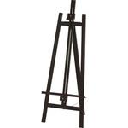
※写真を添付していただくとより正確なお見積りが可能です。
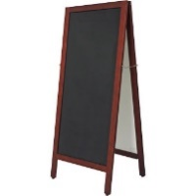
☐ 屋外A型看板 ☐屋外イーゼル

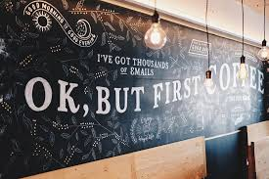
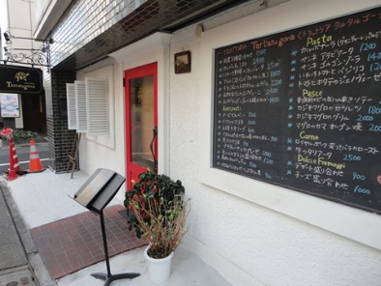
☐ 店舗外 設置済み壁面黒板 ☐ 店内 設置済み壁面黒板

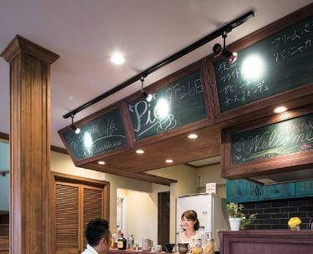
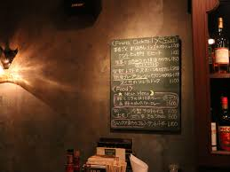
☐ 店内に設置 ☐カウンター上部黒板

☐その他 （ ）

- サイズ（例：A2、１ｍ×７ｍ）
☐ A３（210×594ｍｍ） ☐ A2（420×594ｍｍ） ☐ A1（594×841ｍｍ）
☐ その他（ ｍｍ× ｍｍ ）

- デザイン内容
☐メニューの表記（文字）がメイン ☐イラストがメイン
☐モノクロ
お客様のご希望に出来るだけお応えしたいので、可能な限り詳細のイメージをご記入ください。

- 納期のご希望（お急ぎの方はご記入ください）

- 額縁 （価格はサイズによって異なります。A3サイズ￥3000～）
☐見積に含める ☐見積に含めない

- 黒板タイプ
☐ 消えないタイプを希望 ☐ 消えるタイプを希望
☐ どちらが適切か提案してほしい

- その他ご要望

ご記入ありがとうございました。
頂いた情報をもとに御見積をさせていただきます。
K’s ChalkArt Factory

